2020 年 10月山东省高等学历继续教育
学士学位英语考试报名须知

我省原定于2020年3月和9月两次举行的高等学历继续教育学士学位英语考试合并为10月一次进行，现将有关报名注意事项通知如下：
一、报名时间
网上报名时间：7月1日早 8：00-10日晚24：00。
二、报名范围
未报名参加原定于3月14-15日学位英语考试的本科生可以补报名（补报名学生具体范围由各高校自定）；2020级本科生可以报名。
三、报名及缴费
1. 因原定于组织3月14-15日学位英语考试的部分考点考生已经满额，新报名考生可根据自身情况在报名系统中选择尚未满额的考点报名。
2.考试报名费为90元/人。考生可在提交报名时同时缴费，也可稍后继续缴费。报名时未一次性完成缴费流程的考生可登录网站进入个人工作室，点击“报名考试”，继续完成缴费，缴费时间为提交报考信息后的30分钟之内，一旦缴费成功，不可再重新报考。超时未缴费，则本次报考信息自动取消。被取消后，考生可重新选择考点报考。考生缴费后，不予退还，且所缴考试费只供当次考试使用。
3.考生初次登录报名系统时，系统将自动显示考生的个人信息，考生应反复核对姓名、身份证号码等信息，确认无误后方可报名，否则将导致成绩合格的考生成绩无法被所在学校导出认定。因考生本人错报、漏报造成无法参加考试或者考试成绩无效，由考生本人负责。
4.报名网站支持支付宝及微信进行缴费。
四、网上报名流程
1.考生通过登录报名网站http://xwyy.webtrn.cn 完成网上报名及网上缴费，初次登录账号为身份证号，密码为身份证号后六位。
2.报名网站推荐浏览器为谷歌浏览器、IE10.0以上、Firefox40.0以上、360浏览器等。本网站暂不支持手机、ipad等移动通讯设备进行报名。
报名流程示意图如下：
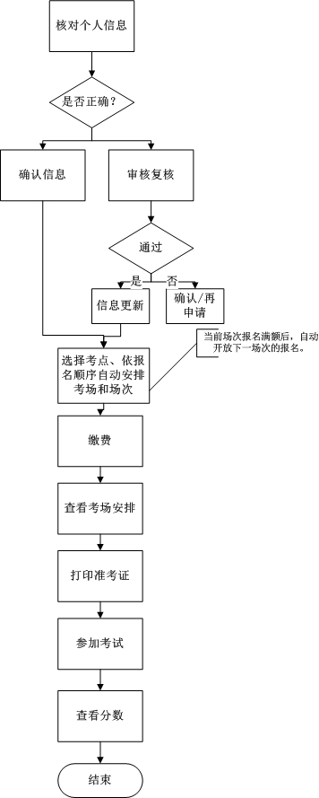
五、打印准考证时间、步骤
考生成功完成报名、缴费后可在规定时间内，登录报名网站进入“考试信息”下载并打印准考证， 2020年10月1日开始打印准考证。请考生尽早打印准考证，并仔细查阅准考证上的考试地点、考试时间、考生须知等信息，避免因未能及时打印准考证或未能准确了解相关规定而影响考试。
六、报名咨询电话
考生在报名过程中遇到登录、修改个人信息（例如：考生姓名、证件号码）、缴费（例如：系统缴费状态未更新）等问题，可拨打北京网梯学士学位英语考试技术中心的咨询电话010-53916763进行咨询，咨询电话接听时间为8:30-11:30，13:30-17:00（周一至周五，节假日除外）。
七、成绩查询
2020年11月16日后，考生可通过登录报名网站http://xwyy.webtrn.cn查询考试成绩。
八、注意事项
1.考生一律凭本人准考证和二代身份证参加考试（临时身份证无效）。
2.考生一律不得将纸、笔带入考场。
3.考生须在考前30分钟到达考场，提早进行人脸识别和身份证验证。

